Уважаемые жители Карасукского района !!!

**ГОСУДАРСТВЕННЫЙ ПОЖАРНЫЙ НАДЗОР  
ИНФОРМИРУЕТ!**

«КАК ИЗБЕЖАТЬ НЕСЧАСТНЫХ СЛУЧАЕВ С ДЕТЬМИ. ПРЕДУПРЕЖДЕНИЕ ТРАВМАТИЗМА».

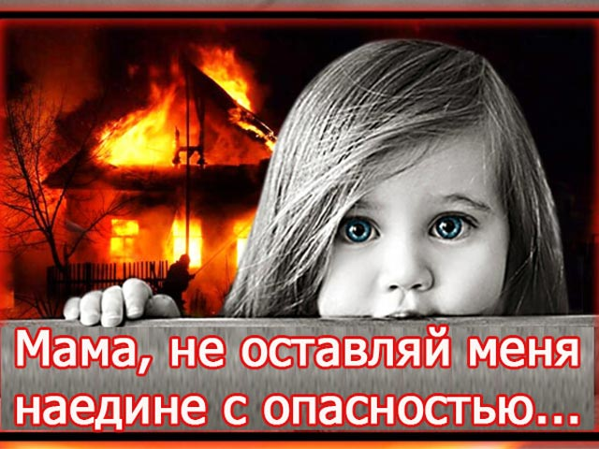Одна из причин возникновения пожаров и травматизма – детская шалость, неумелое обращение с огнем и огнеопасными предметами детей дошкольного и младшего школьного возраста.

Почему это происходит? Ответ прост – недостаточное обучение наших с вами детей правилам пожарной безопасности. Ведь обучение - это расширение знаний, знакомство с основными причинами возникновение пожаров, привитие элементарных навыков осторожного обращения с огнем и умение правильно действовать в случае возникновения пожара, соблюдение требований правил пожарной безопасности. Если мы этому не обучим детей, начиная с дошкольного возраста, затем младшего школьного возраста, мы тем самым запланируем настоящие и будущие пожары из-за незнания элементарных правил пожарной безопасности. Соблюдение этих правил должно стать для детей таким же обязательным и естественным, как соблюдение санитарно-гигиенических правил. Помочь им в этом обязаны мы, взрослые. Поэтому детям необходимо разъяснять опасность игр и шалостей с огнем, правила предосторожности в обращении с электробытовыми приборами. Научить детей пользоваться первичными средствами пожаротушения (огнетушителями), вызывать на помощь пожарную охрану. Дети должны сознательно выполнять в детском саду, дома, на улице, в лесу требования правил пожарной безопасности.

     Порой, лозунги и плакаты не дают желаемых результатов, а родители в свою очередь практически не уделяют внимание обучению детей элементарным правилам пожарной безопасности и разъяснению им опасности и последствий пожара. Но хуже того, часто сами подают пример небрежного обращения с огнем, а также оставляют детей без присмотра наедине со спичками.

     Лидирующее положение в списке источников детского травматизма занимают в порядке убывания: дорожно-транспортные происшествия, в которых дети участвуют как пассажиры, пешеходы и велосипедисты; пожары и ожоги; несчастные случаи на воде; удушья; отравления; закупорка дыхательных путей; несчастные случаи от неосторожного обращения с оружием; падения.

     Когда говорят «несчастный случай», обычно подразумевают что-то неизбежное, то, что нам неподвластно. Однако большинство происшествий, которые мы называем несчастными случаями - это травмы, которых легко можно было избежать. Даже когда несчастные случаи нельзя предотвратить, все же можно избежать травм, являющихся их следствием. Большинство из нас знает, как это сделать: ввести в практику соблюдение правил пожарной безопасности; установить датчики противопожарной безопасности: снизить температуру в водонагревательных агрегатах. Эти простые меры могут предотвратить большинство трагедий.

     Почему же мы не делаем все необходимое для предотвращения трагедий? Из-за естественной человеческой склонности считать, что «со мной ничего не может случиться». Поэтому первым шагом к предупреждению травматизма должно быть признание самой возможности получения травмы. И только после этого следует ввести в практику два основных принципа эффективной профилактики травматизма.  
Сделайте окружающую обстановку безопасной для ребенка. Чтобы определить и предотвратить

любую опасность, необходимо тщательно ознакомиться с окружающей обстановкой. Для предотвращения травм необходимо убрать все опасные предметы, до которых может дотянуться ребенок. Начинайте учить ребенка безопасным правилам поведения, измените опасную окружающую обстановку, которая может привести к травмам:      спички держите в ящиках повыше, куда не могут добраться дети. В возрасте примерно четырех лет многие дети не могут преодолеть искушение поиграть со спичками.  
     Открытые нагреватели, печи, камины, не ограждённые сушилки, легко открывающиеся жаровни представляют собой особую опасность. Установите решетки или заграждения вокруг печей, каминов и обогревателей. Поговорите с маленькими детьми о том, что такое огонь и предупредите их, что нельзя дотрагиваться до горячих предметов.  
      Не спускайте с ребенка глаз. Вторым принципом профилактики травматизма является постоянный надзор за ребенком. Даже в безопасной окружающей обстановке за детьми необходимо осуществить постоянный надзор.

 Внимательно следите, чтобы занавески, покрывала и полотенца не касались нагревательных приборов, так как это может стать причиной пожара.  
     Замените изношенные электрические провода. Тщательно изолируйте соединения проводов и удлинителей.

     Вставьте электрозаглушки во все штепсельные розетки, чтобы дети не получили удар током, засунув что-нибудь в отверстия розетки.  
     Чаще беседуйте с детьми о противопожарной безопасности и проводите необходимые инструктажи.

Инспектор ОНДиПР по Карасукскому району

УНДиПР ГУ МЧС России по Новосибирской области

майор внутренней службы Алексеев А.А